Pusula ,ile yönümüzü tam ve doğru olarak buluruz. Pusulanın koyu renkli ibresi daima kuzeyi açık renkli ibresi daima güneyi gösterir. | 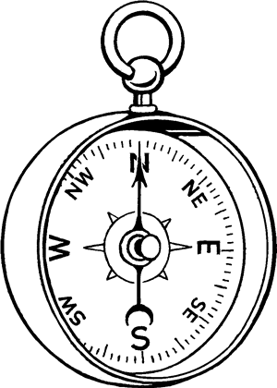  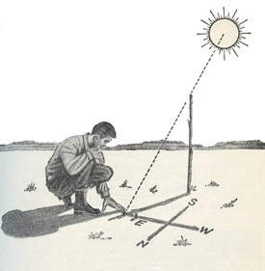 | Çubuğun gölge uzunluğu Güneş’in en dik olduğu öğle saatinde en kısa durumdadır.  Bu anda gölgenin ucu kuzeyi  Çubuk tarafı güneyi gösterir.
Güneş’in doğduğu yer doğudur. Yüzümüzü doğuya döndüğümüzde sırtımız batı,  sağımız güney, solumuz ise kuzeyi gösterir. | 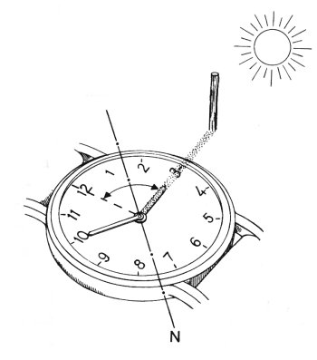  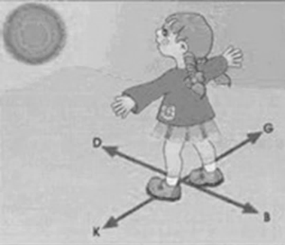 | Saatin akrebini güneşli bir günde güneşe doğru tuttuğumuzda ,12 ile akrebin tam arasında kalan yön güneyi gösterir.
Ağaç ve taşların yosunlu yüzeyleri, kuzeyi gösterir. | 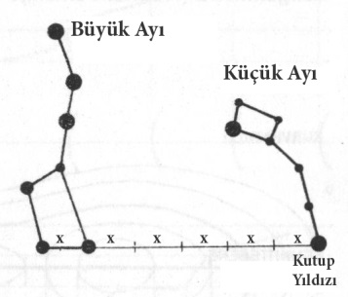  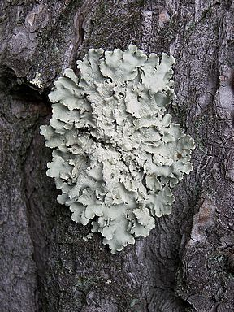 | Kutup Yıldızı, Küçük Ayı  Takımyıldızının en sonundaki parlak yıldızdır. Kutup Yıldızı her zaman kuzeyi gösterir.
Karınca yuvalarının giriş kısmı güneyi, toprak yığılı olan kısmı ise kuzeyi gösterir. | 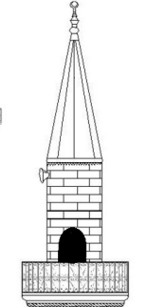  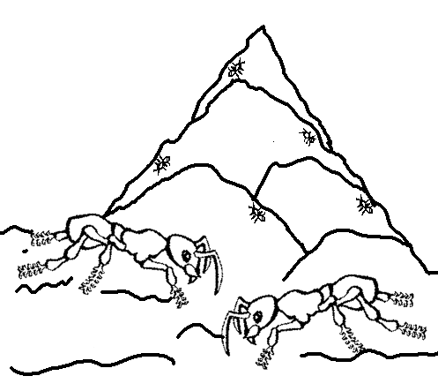 | Cami minarelerinde kapılar daima güneye bakar.
PUSULA  ile yön bulma |  | GÖLGE BOYU  ile yön bulma
GÜNEŞ  ile yön bulma |  | SAAT  ile yön bulma
YOSUN  ile yön bulma |  | KUTUP YILDIZI  ile yön bulma
KARINCA YUVASI  ile yön bulma |  | CAMİ MİNARESİ  ile yön bulma

